КРАЕВОЙ КОНКУРС ОБЩЕОБРАЗОВАТЕЛЬНЫХ ОРГАНИЗАЦИЙ ПО ПРОПАГАНДЕ ЧТЕНИЯ СРЕДИ ОБУЧАЮЩИХСЯ В 2021 ГОДУ

Номинация «Читающая школа – читающая страна»

Проект МАОУ МО Динской район СОШ № 10 имени братьев Игнатовых

Через книгу к добру и свету: наставничество как взаимодействие школьной библиотеки с группами «Социального риска»

Авторы проекта:
Склярова С.Ю., зав. библиотекой
библиотекарь Лукашева Е.А.
МАОУ МО Динской район
СОШ № 10 имени братьев Игнатовых

Васюринская 2021г.
Содержание
Паспорт проекта………………………………………………………..……………3 Обоснование цели и задач проекта…………………………………………………3
Сроки реализации проекта………………………………………………….……….7
Основные этапы проекта…………………………………………………………....7
Социальное партнёрство……………………………………………………….……8
Ожидаемые результаты…………………………………………………..………….9
Механизм реализации………………………………………………..………….…10
Промежуточные результаты………………..………………………………… ..…16
Социальная значимость…………………………………………………….…...…18
Список использованных источников и литературы…………… .........................20
ПРИЛОЖЕНИЯ
Приложение 1 Фото экскурсия проекта Через книгу к добру и свету: наставничество как взаимодействие школьной библиотеки с группами «Социального риска»
Приложение 2 Рекомендательный список литературы «Книги помогающие жить»
Приложение3 Рекомендательный список интернет ресурсов «Интернет ресурсы для профориентации школьников»
Приложение 4 Рекомендательный список литературы «Звёзд неодолимое сиянье»
Приложение 5 Акция «Моя Кубань! Мой отчий дом!»
Приложение 6Сценарий акции памяти «Ласточки Победы».
Приложение 7 Обзор электронной выставки Российских и зарубежных кинофильмов «10 фильмов, которые стоит посмотреть»
Приложение 8 Квест-игра «Город здоровья».
Приложение 9 Урок мужества «жили-были девчёнки»

«ЧЕРЕЗ КНИГУ К ДОБРУ И СВЕТУ»:
НАСТАВНИЧЕСТВО, КАК ВЗАИМОДЕЙСТВИЕ ШКОЛЬНОЙ БИБЛИОТЕКИ С ГРУППАМИ «СОЦИАЛЬНОГО РИСКА»
ПРОЕКТ

Кто-то, когда-то, должен ответить,
Высветив правду, истину вскрыв,
Что же такое – трудные дети?
Вечный вопрос и больной как нарыв.
Вот он сидит перед нами, глядите,
Сжался пружиной, отчаялся он,
Словно стена без дверей и без окон.
Вот они, главные истины эти:
Поздно заметили… поздно учли…
Нет! Не рождаются трудные дети!
Просто им вовремя не помогли.
С. Довидович
Обоснование проекта
В последнее время проблема правонарушений несовершеннолетних
особенно актуальна для нашего общества. Из года в год увеличивается
количество трудных подростков.
К «трудным» относят подростков, которые отличаются своим поведением: они выходят за грани дозволенного и не поддаются воздействию старших. Часто у них наблюдаются искажение понятия нравственных норм, конфликты со взрослыми и сверстниками, у многих слабая успеваемость, нереализуемое время, нездоровый образ жизни. Именно такие подростки чаще всего становятся на путь правонарушений.
Однако нельзя забывать, что это дети. Дети, оказавшиеся в трудной жизненной ситуации, нуждающиеся в квалифицированной помощи.
Убеждение и личный пример, моральная поддержка и укрепления веры подростка в свои силы и возможности, вовлечение в интересную деятельность, все эти приемы, безусловно, способствуют социально-одобряемым формам поведения.
А какую помощь в этой работе может оказать школьная библиотека?
Работа школьной библиотеки над проблемами чтения последние годы стала одним из приоритетных направлений. Однако, нередко, из круга читателей и пользователей выпадают те, кого считают «трудными», кто не ходит в библиотеку, редко появляется в школе – дети, относящиеся к «группе риска». Чтение в данной ситуации можно рассматривать не только как способ получения подростками информации или проведения свободного времени, но и как путь положительного воздействия на трудного подростка, как средство поддержки и защиты его духовной жизни. Актуальной становится проблема поиска школьной библиотекой новых методов работы с трудными.
В этой связи организация наставничества решает проблемы низкой социальной адаптации детей, снижает уровень преступлений, совершаемых несовершеннолетними.
Наставничество – универсальная технология передачи опыта, знаний, формирования навыков, компетенций, метакомпетенций и ценностей через общение, основанное на доверии и партнерстве.
Использование в работе библиотек системно-ориентированного подхода: наставник (библиотекарь) – ребенок позволит последовательно организовывать работу с детьми «группы риска», поможет снижению риска социально неблагополучных детей, реанимированию семейных ценностей, предотвращению антиобщественных явлений в виде безнадзорности и правонарушений несовершеннолетних.
Проект «Через книгу к добру и свету», реализуется школьной библиотекой МБОУ СОШ № 10 имени братьев Игнатовых на протяжении более 5 лет и является эффективным средством формирования у трудных подростков социального опыта, воспитания гуманности, морально-нравственных ценностей, пробуждает желание жить в соответствии с ними, формировать духовные потребности, обеспечивающие мотивацию деятельности и поступков.
Цель проекта: Повышение роли наставника (библиотекаря) в формировании устойчивого интереса к чтению и создание условий для гармоничного, интеллектуального, физического, духовно-нравственного развития трудных подростков, воспитания и образования.
Задачи проекта:
Приобщение детей группы риска к регулярному чтению детской литературы и посещению школьной библиотеки;
Организация психологически комфортного пространства;
Оказание моральной, психологической, информационной помощи
несовершеннолетним, находящимся в сложной жизненной ситуации;
Воспитание правовой и патриотической культуры;
Организация культурного досуга трудных подростков;
Профилактика негативных социальных явлений, пропаганда здорового образа жизни.
Профессиональное самоопределение
Направления:
Художествено-эстетическое;
Гражданско-патриотическое;
Здоровый образ жизни;
Социально правовое;
Профессиональное самоопределение.
Срок реализации: начало реализации с 2016г. и является бессрочным.
Форма наставничества:
Взрослый (библиотекарь) - ученик
Благополучатели:
Учащиеся, состоящие на профилактическом учете школы;
и дети из семей, состоящих на профилактическом учёте.
По данным социального паспорта контингент обучающихся в МБОУ СОШ №10 имени братьев Игнатовых на 10.11.2021 г. составлял 1082 учащихся.
Анализируя «социальные паспорта классов» были выявлены и поставлены на учет следующие категории семей:
1.Семьи, находящиеся в социально – опасном положении –0
2.Семьи, где воспитываются дети «группы риска» (внутришкольный контроль) школьников – 7.
3.Малоимущие семьи – 85, в них детей- 128 , школьников – 111.
4.Многодетные семьи – 177, в них детей – 584, школьников – 321.
5.Семьи опекунов – 9, школьников – 11.
6Семьи, имеющие детей – инвалидов – 8, школьников – 8.
7.Семьи, где подростки состоят на учете в ОПДН за правонарушения и преступления – 1, в них детей – 1, школьников – 1.
8.Неполные семьи – 121.

В реализации проекта приняли участие 16 учащихся состоящие на профилактическом учете школы и дети из семей состоящих на профилактическом учёте в возрасте 9-15 лет, испытывающие психолого-педагогические трудности.
категория учащихся | 2021-2022 | 2020-2021 | 2019-2020 | 2018-2019 | 2018-2017 | 2017-2016
Учащиеся состоящие на внутришкольном учете | 7 | 6 | 4 | 1 | 5 | 2
Учащиеся из семей состоящих на профилактическом учете | 0 | 0 | 1 | 2 | 2 | 4

Периодичность занятий с учащимися– 1 раз в месяц на протяжении 5 лет. Продолжительность занятий – один академический час. (45 минут).
Участники проекта:
Администрация;
Штаб воспитательной работы;
Педагоги школы;
Психолог;
Социальный педагог;
Медицинский персонал;
Другие специалисты;
Учащиеся школы;
Сотрудничество с краевой детской библиотекой «имени братьев Игнатовых».
Материально-техническая база:
фонд библиотеки
основной 8953 экз;
учебный 14977 экз; Все учащиеся обеспечены учебниками из фонда библиотеки на 100%;
фонд периодики 27 наименований;
мультимедиа оборудование.
Форма деятельности индивидуальная и групповая.
Используемые методы работы: беседа, социально-психологические занятия с элементами тренинга, круглый стол, дискуссия, лекция, акция, презентация книг, диспут, викторина, деловая игра, обзоры книг, квесты.
Информационная поддержка: буклеты, информационные листовки, закладки для книг по профилактике нарушений и здоровьясбережению.
Ожидаемые результаты реализации проекта:
сокращение правонарушений детей «группы риска»;
формирование представлений об общечеловеческих ценностях, здоровом образе жизни;
развитие коммуникативных навыков при взаимоотношениях со сверстниками;
выявление и внедрение новых форм работы по привлечению к книге и чтению детей «группы риска».
Этапы реализации проекта
Предварительный этап
Изучение литературы по теме;
Взаимодействие с администрацией школы, штабом воспитательной работы (обсуждение целей и задач работы по реализации проекта);
Встреча с психологами и социальными педагогами школ с целью выявления подростков группы риска, которые будут принимать участие в проекте;
Составление списка подростков – будущих участников проекта;
Получение представления о проблемах и затруднениях подростков;
Составление плана работы;
Формирование мотивации на совместную деятельность.
Практический этап
Выполнение календарного плана по реализации проекта по привлечению детей «группы риска» к чтению;
При работе с детьми «группы риска» специалистами отмечен ряд особенностей учета и ведения документации:
ведение читательских формуляров несовершеннолетних, относящихся к различным категориям учета, отмечаются специальным знаком;
журнал учета работы, в котором отмечается дата, время посещения ребенком библиотеки и форма его досуга с приложением фотографии.
Заключительный этап
Подведение итогов;
Составление аналитической справки по реализации проекта.
Механизм реализации проекта
Участники | мероприятия |  |  | Сроки реализации |  | ответственный
Администрация МБОУ СОШ № 10 имени братьев Игнатовых
МО Динской район
1-9 классы | Создание комфортных условий для успешной реализации проекта  Контроль исполнения планов, оценка качества проводимых мероприятий |  |  |  | В течение реализации проекта | Зам. дир. ВР Береснева Н.И.  Зам по УВР. Сентено С.А.  Зав. библиотекой Склярова С.Ю.
Школьное образование
1-9 классы | Помощь в выполнении библиографических справок |  |  |  | В течение реализации проекта | Зав. библиотекой Склярова С.Ю. библиотекарь Лукашева Е.А.
1-9 классы | Библиотечные уроки |  |  |  | В течение реализации проекта | Зав. библиотекой Склярова С.Ю.  Библиотекарь Лукашева Е.А.
1-9 классы | Выдача учебников |  |  |  | август | библиотекари
Внеурочная деятельность
Творческая мастерская
Давыденко Д.,  Назаров К. | Подарок маме своими руками «Праздничная открытка» |  | 7.03.2019г. |  |  | Зав. библиотекой Склярова С.Ю.
Давыденко Д.,  Назаров К. | Работа с бумагой «Бумажные бусы» |  | 3.02.2019г. |  |  | Зав. библиотекой Склярова С.Ю.
Назаров К. | Изготовление посуды из лёгкого пластилина». |  | 1.02.2019г. |  |  | Зав. библиотекой Склярова С.Ю.
Давыденко Д.,  Назаров К., | Сказочные ангелочки |  | 22.01.2019г. |  |  | Зав. библиотекой Склярова С.Ю.
Давыденко Д. | Сказочная арт-терапия |  | 14.01.2019г. |  |  | Зав. библиотекой Склярова С.Ю.
Давыденко Д., | Изготовление новогодней открытки из бусин |  | 24.12.2018 |  |  | Зав. библиотекой Склярова С.Ю.
Иваненко А.  Сергиенко А. | Мастер класс «Зимние поделки»  Музыкальное поздравление. |  | 23.12.2018 |  |  | Зав. библиотекой Склярова С.Ю.
Давыденко Д. | Индивидуальное занятие Бумажные чудеса» |  | 13.11.2018г. |  |  | Зав. библиотекой Склярова С.Ю.
Давыденко Д. | Мастерская новогодних открыток «Елочка» |  | 4.12.2018г. |  |  | Зав. библиотекой Склярова С.Ю.
Давыденко Д. | Азбука безопасности по книге Азбука безопасности бабушки Совуньи.  Рисуем главных героев «Смешариков». |  | 2.11. 2018г. |  |  | Зав. библиотекой Склярова С.Ю.
Утина Т. | Выполнение самоделки из «Журнала сказок» |  | 12. 02.2018г. |  |  | Зав. библиотекой Склярова С.Ю.
Гражданско-патриотическое
Горбачёв Д. |  | Участие в Межрегиональном проекте «Беляевские чтения в рамках 5 тура программы «Героини неба и космоса». Акция памяти «Ласточки Победы» |  |  | 15.10.2021г. | библиотекари
Сергеев А. |  | Викторина «Судьба и гордость моя Кубань» |  |  | 13.08.2021г. | Библиотекарь Лукашева Е.А.
Иваненко А. |  | Обзор выставки «Вехи памяти и славы» |  |  | 10.02.2021г. | Библиотекарь Лукашева Е.А.
Тимченко Д. |  | Обзор книжной выставки «Подвигу жить в веках» |  |  | 17.03.2020г. | Библиотекарь Лукашева Е.А.
Иваненко А. |  | Урок мужества «Горячее сердце» |  |  | 15.03.2020г. | Библиотекарь Лукашева Е.А.
Воронин Д. (ведущий) |  | Час памяти по книге Ю.М. Бодяева (Встреча с автором книги Ю.М. Бодяевым) |  |  | 20.02.2019г. | Библиотекарь Лукашева Е.А.
Воронин Д. (ведущий) |  | Конкурс стихов «Во имя жизни от имени сердца» |  |  | 12.02.2019г. | Зав. библиотекой Склярова С.Ю.  Библиотекарь Лукашева Е.А.  Соц. педагог Артюхова Е.А.  Учитель технологии Кривченко Е.Г.
Воевода М. |  | «Суворовские чтения» |  |  | 5.10.2018г. | Библиотекари
Шубин Д |  | Урок мужества «Дети блокады» |  |  | 22.02.12.2018 | Зав. библиотекой Склярова С.Ю.  Библиотекарь Лукашева Е.А.
Воевода М. |  | Беседа у книжной выставки «Помним! Гордимся! Наследуем»! |  |  | 9.02.2018г | Библиотекарь Лукашева Е.А.
Воевода М. |  | Конкурс стихов «Во имя жизни от имени сердца» |  |  | февраль | Зав. библиотекой Склярова С.Ю.  Библиотекарь Лукашева Е.А.
Шеян А. |  | Спектакль «Детство опаленное войной» |  |  | 8.05.2018г. | Библиотекарь Лукашева Е.А.
Задума В. 9 |  | Акция «Читаем о героях Великой Отечественной войны» |  |  | 1. 03. 2018г. | Библиотекарь Лукашева Е.А.
Шубин Д |  | Всекубанский урок «Помним!Гордимся! Наследуем |  |  | 6.05.2017г. | Зав. библиотекой Склярова С.Ю.  Библиотекарь Лукашева Е.А.
Воевода М. |  | Урок мужества «Память сердца» Встреча с Горюновой Н.А. жительницей блокадного Ленинграда |  |  | 21.04.2017г. | Библиотекарь Лукашева Е.А.
Социально-педагогическое
Горбачев Д.  Тимченко Д.  Петросян Д.  Сергиенко А.  Манжула Д. |  | Круглый стол «Мир подростка» |  |  | 5.09.2021 | Соц. педагог Артюхова Е.И.  Психолог Вехова Н.Г.  Фельдшер Лыжко Л.В.  Зам. дир. по безопасности Абрамкин И.А.
Горбачев Д.  Тимченко Д.  Сергиенко А.  Манжула Д. |  | Беседа «Ненормативная лексика» |  |  | 18.08.2021г. | Зав. библиотекой Склярова С.Ю.
Горбачев Д. |  | Индивидуальная беседа «Наша речь» |  |  | 17 .03.2020г. | Зав. библиотекой Склярова С.Ю.
Горбачев Д.  Тимченко Д.  Сергиенко А.  Манжула Д. |  | Просмотр мультфильма «Тайна едкого дыма» |  |  | В течение года | Зав. библиотекой Склярова С.Ю.
Воронин Д. |  | Просмотр учебного фильма «Пять мифов о курении» |  |  | 30.03.2018г. | Зав. библиотекой Склярова С.Ю.
Горбачев Д.  Тимченко Д.  Сергиенко А.  Манжула Д.  Щекалёва М. |  | Электронная выставка «10 фильмов, которые нужно просмотреть |  |  | В течение года | Зав. библиотекой Склярова С.Ю.
Шеян А. |  | Помощь добровольца. Подшивка периодики |  |  | 12.02.2018г. | Зав. библиотекой Склярова С.Ю
Воронин Д. (волонтерская деятельность) |  | Помощь библиотеке при приеме и выдаче учебников учащимся школы» |  |  | Летние каникулы | Зав. библиотекой Склярова С.Ю.  Библиотекарь Лукашева Е.А.
Художественно-эстетическое
Щикалёва М.  (ведущая) |  | Литературная игра «Сказка, в гости к нам пришла» |  |  | 21.10.2021г. | библиотекари
Давиденко Д. 4 |  | Книжная выставка «Наши верные друзья» |  |  | апрель | библиотекари
Щикалёва М. |  | Библиотечный урок «Если добрый ты – то всегда легко» |  |  | 10.05.2021г. | библиотекари
Щакалева М. |  | Литературная игра «В гостях у дедушки Корнея» |  |  | 30.03.2021г. | библиотекари
Сергиенко А. |  | Всероссийский конкурс «Живая классика» |  |  | 15.12.2020г. | библиотекари
Щикалёва  Сергиенко А.  Петросян Д. |  | В рамках проекта «Читающая мама –  Читающая школа – Читающая Кубань»  Акция «Мы читаем, и ты прочти»  фотоконкурс «Мама, папа, книга, я - вместе дружная семья» |  |  | 28.10.2020г | библиотекари
Щикалёва  Сергиенко А.  Петросян Д. |  | Книжная выставка «Звёзд неодолимое сияние» |  |  | 12.04.2020г. | библиотекари
Петросян Д. |  | Проектная работа «Вперед в космос» |  |  | 12.04.2020г. | библиотекари
Сергиенко А.  Петросян Д. |  | Квест «По дорогам приключений» |  |  | 25.03. 2020г. | библиотекари
Воронин Д |  | Громкое чтение стихов «Зимушка-зима» |  |  | 4.01.2018г. | библиотекари
Шеян А. |  | Акция «108 минут в космосе» |  |  | 12.04.2017г. | библиотекари
Щикалёва  Сергиенко А.  Петросян Д. |  | Рекомендательный список литературы «Книги помогающие жить» |  |  | В течение года | библиотекари
Петрова У. |  | Акция «Из рук в руки, от сердца к сердцу» |  |  | 28.10.2017г. | библиотекари
Здоровый образ жизни
Иваненко А.  Сергиенко А. |  | Обзор литературы и периодической печати по ПДД. Практические задания в рабочей тетради |  |  | В течение года | библиотекари
Сергиенко А.  Петросян Д. |  | Онлайн мероприятие библиотеки им. Братьев Игнатовых  Мультимедийный обзор книг «Книги полные душевной теплоты» |  |  | 4.04.2021г. | Библиотекари библиотеки им. Братьев Игнатовых.
Сергиенко А. |  | Квест-игра «Город здоровья» |  |  | 8.01 2021г. | Зав. библиотекой Склярова С.Ю.  Библиотекарь Лукашева Е.А., учитель технологии Кривченко Е.Г.  Учитель физкультуры Лесин А. А.,  фельдшер Лыжко Л.В.
Горбачев Д.  Тимченко Д. |  | Обзор журнала «Мне 15». «НаркоНет», «Здоровье школьника» |  |  | В течение года | библиотекари
Иваненко А.  Сергиенко А |  | Час безопасности |  |  | 23.12.2020г. | библиотекари
Воронин Д. |  | Урок безопасности в сети интернет |  |  | 30.10.2017г.
Соколова А. |  | Книжная выставка «Дорога – символ жизни» |  |  | 5.04.2017г. | библиотекари
Воронин Д.  (ведущий) |  | Конкурс «Добрая дорога детства» в рамках акции «дорога – символ жизни» |  |  | 5.04.2017г. | библиотекари
Задума В.  Шеян |  | Акция «1000 «За спорт и здоровье» |  |  | 16.09.2016г. | библиотекари
Профессиональное самоопределение
Воевода М.  Задума В. 8 «В»  Шеян 8 «А»  Воронин Д. |  | Книжная выставка «Создай себя сам» |  |  | 10.02.2018г. | Зав. библиотекой Склярова С.Ю.
Воевода М.  Задума В. 8 «В»  Шеян 8 «А»  Воронин Д. |  | Мастер класс «Твой профессиональный выбор» |  |  | 2.07.2017г | Библиотекарь Лукашева Е.А.
Воевода М.  Задума В. 8 «В»  Шеян 8 «А»  Воронин Д. |  | Рекомедательный список интернет ресурсов «Интернет ресурсы для профориентации школьников» |  |  | В течение года | Зав. библиотекой Склярова С.Ю.

Социальная значимость:
Использование в работе школьной библиотеки системно-деятельностного подхода позволит организовывать эффективную работу с детьми «группы риска», предотвращению антиобщественных явлений в виде безнадзорности и правонарушений несовершеннолетних.
Вывод: за истекший период работы школьная библиотека способствовала становлению личности «трудных подростков, благодаря этому многие ребята были сняты с профилактического учёта, а выпускники поступили в учебные заведения.
№ п\п | Ф.И. | Учебное заведение
1 | Воронин Данил | Новосибирский аграрный техникум. Факультет ветеринарии.
2 | Воевода Мария | Краснодарский Пашковский сельскохозяйственный техникум
3 | Утина Татьяна | Краснодарский политехнический техникум
4 | Шеян Анна | Краснодарский торгово-экономический техникум
5 | Задума Валентина | Лабинский социально-педагогический техникум

Таким образом, современная школьная библиотека способствует уменьшению числа «неблагополучных детей», оздоравливает социальную среду, делает ее более дружелюбной и безопасной для ребенка.
Более глубокая, целенаправленная и системная работа библиотек по пропаганде книги и чтения среди детей «группы риска» способна быть эффективной и дать желаемые результаты:
сокращение правонарушений детей «группы риска»;
формирование представлений об общечеловеческих ценностях, здоровом образе жизни;
развитие коммуникативных навыков при взаимоотношениях со сверстниками;
выявление и внедрение новых форм работы по привлечению к книге и чтению детей «группы риска».
Кроме того, при взаимодействии с детьми «группы риска» библиотекам стоит учитывать: регулярность и последовательность проведения мероприятий; выявление и анализ востребованных форм работы; взаимодействие библиотеки с другими категориями специалистов, занимающихся воспитанием детей – педагогами и психологами.
Основное содержание библиотечной работы с детьми «группы риска» сводится к реальному сотрудничеству и партнерству в отношениях с несовершеннолетними. В силу специфики своей профессии, библиотекарь выступает посредником между книгой и детьми, которым надо помочь, В свою очередь, библиотекарям требуется обновление набора компетенций при «особой» работе с детьми «группы риска».

Приложение 1

Фото презентация проекта «Через книгу к добру и свету»: наставничество как взаимодействие школьной библиотеки с группами «Социального риска»

Приложение 2

https://v10shkole.ru/files/docs/admin/bibl/bibl_spdomcht.pdf

Рекомендательный список литературы «Книги помогающие жить»

Приложение3

https://v10shkole.ru/files/docs/admin/bibl/bibl_prof.pdf

Рекомендательный список интернет ресурсов «Интернет ресурсы для профориентации школьников»

Приложение 4

https://v10shkole.ru/files/docs/admin/bibl/bibl_kosmos.pdf

Рекомендательный список литературы «Звёзд неодолимое сиянье»

Приложение 5

https://v10shkole.ru/index.php/novosti/615-moya-kuban-moj-otchij-dom

Акция «Моя Кубань! Мой отчий дом!»

Приложение 6

https://v10shkole.ru/index.php/novosti/632-lastochki-pobedy

В 2021 году под эгидой межрегионального проекта «Беляевские чтения» в рамках 5 тура программы «Героини неба и космоса» прошла акция памяти «Ласточки Победы».

Приложение 7
10 ФИЛЬМОВ,
КОТОРЫЕ СТОИТ ПОСМОТРЕТЬ

Обзор электронной выставки Российских и
зарубежных кинофильмов

Читательское назначение:
подростки требующие особого педагогического внимания
Целевое назначение:
-пробудить в подростках духовно-нравственные качества: сострадание, терпение, готовность к преодолению трудных жизненных ситуаций.
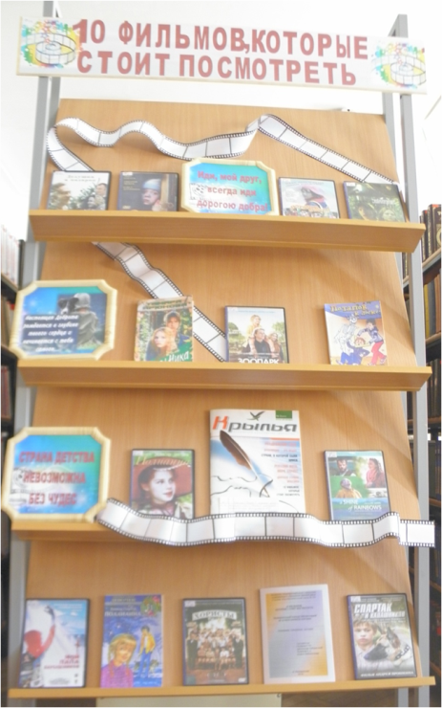

Нарисуй ДОБРОТУ
В всплесках солнечных радуг,
Подари ТЕПЛОТУ,
Все, что детям так надо!
Вмиг развеется грусть,
И улыбка природы
Озарит лица пусть
Лучезарным восходом!
Нарисуй ДОБРОТУ -
Эту светлую сказку,
Как ЛЮБОВЬ и МЕЧТУ
МИРОТВОРЧЕСТВА
КРАСКОЙ!!!
М. Гущенская
Уважаемые ребята!

Вы, несомненно, обратили внимание на очередной модный тренд: жить по правилу «must do». Как правило, это весьма ограниченный список того, что обязательно надо увидеть, услышать или прочитать, если вы считаете себя современным человеком.
Думаем, многие из вас слышали от родителей, бабушек-дедушек сетования на то, что они в вашем возрасте смотрели настоящие фильмы, которые звали за собой. И наверняка почти все видели киноленты, снятые в советские годы: «Кортик», «Неуловимые мстители», «Отроки во Вселенной», фильмы о приключениях Алисы Селезнёвой, Петрова и Васечкина и многие другие.
Вашему вниманию предлагается подборка десяти современных фильмов для подростков.
Сегодня очень непросто найти хороший качественный фильм для подростков. Чаще предлагают смотреть бессмысленные комедии и в большинстве своём глупые молодёжные триллеры. Без намёка на смысловую нагрузку. Задавшись целью мы решили сделать обзор хотя бы десяти фильмов. Главное условие—фильмы должны быть современными (снятыми за последние 10-12 лет).

1.Дедушка в подарок [Электронный ресурс] : [12+] / А. Виденмир. – Россия. : StarMedia, 2009
В канун Рождества всем хочется чудес. И очень часто они происходят, нужно только в это верить! 7-летний Ванечка несчастлив - его родители большую часть времени проводят на работе, а ему так хочется внимания и любви. Таких, как у его соседки-подружки Лизы. А еще у девочки есть замечательный дедушка. Мальчику тоже очень хочется, чтобы у него тоже был дедушка. А он у него есть, но очень далеко. И мальчик пишет о своей мечте к Деду Морозу. Встречая на рынке Деда Мороза, мальчик приносит ему письмо. 66-летнему Деду Морозу (Якову Ильичу) придётся попробовать заново собрать семейный сосуд из разбитых осколков.
2.Костяника. Время лета [Электронный ресурс] : [12+] / Д. Фёдоров. – М. : CP-Didital, 2010
Эта история рассказывает о двух, с первого взгляда, совершенно разных ребятах. Он — простой мальчишка по имени Костя. Мальчишка с улицы, который любит рок, общается с друзьями и живет полной жизнью. Она — Ника, дочка известного художника, которую парализовала утрата матери и ей приходиться жить в инвалидной коляске с шести лет. Ника очень обеспечена материально, но она никому не нужна — ни отцу, ни мачехе, ни сиделке. Она очень замкнута и оторвана от всех. Но внезапная случайность сталкивает их лицом к лицу. Они начинают общаться и находят друг в друге родственную душу. Сначала это все начинается искренней дружбой, плавно перетекающей в настоящую любовь. Однако даже в этой красивой истории появляются те, кто пытается это разрушить. Но несмотря ни на что, Костя и Ника выдерживают эти испытания…
3.Кука [Электронный ресурс] : [12+] / Я. Чеважевский, Д. Замрий. – Россия. : Staralis, 2007
Кука — девочка, которой невозможно не восхищаться. Ей всего 6 лет, а поучиться у нее не мешало бы многим взрослым. Эта девочка с широко распахнутыми светлыми глазами просто вносит в душу смятение. Невозможно остаться равнодушным. Ее взгляд приковывает, ему невозможно не верить. Ее взгляды говорят красноречивее, чем реплики!
Фильм о любви, о жизни, о добре и о самом важном, о семье. Семья — это самое главное, что может быть в жизни у человека. И только действительно хорошим людям возможно обрести семью в главном смысле слова. Фильм также говорит и о том, что хорошие события происходят с хорошими людьми.
Что мы ценим в людях? Ответов может быть сколько угодно. Но обязательно должен быть следующий: доброта. Человек, обладающий добрым и горячим сердцем — счастливый человек. Именно о таких людях эта картина. Возможно, посмотрев этот фильм, мы стаем добрее. Пойдем по улице, улыбнемся встречному человеку, а он в ответ улыбнется нам. И тогда весь мир засверкает улыбками!

4.Мой папа Барышников [Электронный ресурс] : [12+] / Д. Поволоцкий, М. Другой. – М. : Кинокомпания Новые люди, 2011
Москва, 1986-й. Тощий низкорослый мальчик Боря Фишкин, танцующий балет в хореографическом училище Большого Театра, но при этом физически неспособный даже поднять на руки партнершу, получает в подарок от мамы импортную видеокассету с лучшими выступлениями . сбежавшего за границу Барышникова, и, заметив определенное сходство, убеждает себя и окружающих детей, что знаменитый балетмейстер и есть его давно куда-то пропавший отец. При этом в свободное от занятий время, Боря вместе с парой друзей-аферистов зарабатывает на жизнь продавая туристам народные сувениры — командирские часы, военные ремни с красивыми бляхами, ордена и тому подобное.
5.Потапов к доске! [Электронный ресурс] : [12+] / авт. сценария А. Орлов. – М. : Телекомпания Ракурс, 2007
Искрометная комедия о современных школьниках, о неразлучной дружбе, первой любви, бесконечной фантазии и умопомрачительных приключениях. Стремление главного героя Женьки во чтобы -то ни стало добиться симпатии Лены Синицкой, самой красивой девочки школы, рождает фейерверк комедийных событий, в водовороте которых оказывается вся школа, друзья и педагоги. В фильме есть и драки, и погони, и даже поединок с «зловещим» маньяком, в котором верх одержит наш бесстрашный герой!!
6.Мы купили зоопарк [Электронный ресурс] : [12+] / К. Кроу. – США. : 20 Век ФОКС, 2012
«Мы купили зоопарк» - чудесный позитивный фильм. Оригинальная история о реальном британском герое Бенджамине Ми.
После смерти жены журналист Ми решает кардинально поменять жизнь и переехать с детьми в новый дом. Дом в провинции, у которого есть небольшая особенность: к нему прилагается настоящий зоопарк с дикими животными. Главного героя, которого сыграл Мэтт Дэймон, подстерегают сложности на каждом шагу. .
Неожиданно сбежавший медведь, старый больной тигр, строгий проверяющий, финансовые проблемы, непонимание между отцом и сыном. Но Бенджамин Ми находит в себе умение и силы бороться за свою мечту, и у него получается все удачно.
7.Полианна [Электронный ресурс] : [12+] / С. Хардинг. – Великобритания. : Carlton Productions, Carlton Television, 2003
Фильм снят по одноименному роману Элинор Портер «Поллианна» и выдержан в добром духе старой Англии. Пейзажи радуют глаз, все персонажи очень живые и запоминающиеся. При просмотре фильма времени просто не замечаешь — настолько интересно наблюдать за событиями на экране!
Поллианна — маленькая сирота, приезжает в дом своей тетушки, которая не особо рада встрече с девочкой. С первых секунд она своей искренностью и непосредственностью очаровывает всех, даже тех, кто брюзжит не одно десятилетие! Ну, или почти всех, за исключением собственной тетушки Полли. Однако всё в жизни меняется, и даже строгая тетя включается в «игру». Фильм — учит доброте. Сразу становится ясно, как это важно — делать добро людям, и как… просто. А что такое «добро»? «Добро» — это средство, при помощи которого можно дать другим возможность радоваться. Помочь, или научить.
Радоваться и благодарить всё и за всё. Это единственный способ сделать свою жизнь лучше, светлее. Как бы некоторые ни отказывались это признавать…Превосходный фильм для души и поднятия настроения от режиссера ждут приключения на пути в мир взрослых. Им нужно найти свое место в жизни, преодолевая трудности, отстаивая свое достоинство на опасном пути, который наСары Хардинг. Эта замечательная картина вдохновит и поможет решить многие проблемы, показывая иной подход. Она учит никогда не отчаиваться и верить в лучшее. Маленькая героиня фильма настолько позитивна, что заряжает положительными эмоциями даже через экран телевизора. Посмотрев этот фильм, вы обязательно порекомендуете его друзьям и близким. Желаем приятного просмотра и никогда не отчаиваться.
8.Прошкин, А. Спартак и Калашников [Электронный ресурс] : [12+] / А. Прошкин. – М. :"Стелла", "Круг", 2002
Калашников - это вовсе не то, о чем Вы подумали. Просто фамилия у паренька такая, известная очень. Хотя сам он никому особенно не известен, даже собственным родителям... И Спартак - это имя собаки, а не футбольного клуба. Но дружба мальчика и собаки самая настоящая. Друзей зывается "взрослением". Верный Друг помогает открыть этот мир. Этот фильм о нашем времени, фильм с трюками и с приключениями. И это фильм о любви к жизни.

9.Сияние радуги [Электронный ресурс] : [12+] / В. Сарин. – Канада, 2006
Голубь бьется в окно сиротского приюта. Он хочет вырваться наружу, на волю, на свободу. Мальчик-сирота открывает окно и на глазах недовольных товарищей выпускает птицу на волю. После этого его жизнь круто меняется благодаря необычной женщине — Мэри О’Доннел. Из серой убогости приюта она забирает его в мир полный красок.
Она принимает сироту Томаса в свой дом, в свою семью, в свое сердце. Шаг за шагом Мэри учит Томаса жить полной и счастливой жизнью на небольшом суровом и прекрасном северном острове. Своей добротой она освещает сердце ребенка всеми цветами радуги. Мэри учит Томаса видеть удивительное в окружающем мире — они разговаривают с тюленями, нежно воркуют с курами и весело шлепают по лужам под проливным дождём
Приходит такой момент, когда Томас впервые называет Мэри мамой. А Мэри рассказывает Томасу, что и она воспитывалась в приюте, а Томас — это настоящий дар для них с мужем. Но есть что-то, что Мэри скрывает от Томаса. Это заставляет Алекса, мужа Мэри, глядя на Томаса сурово хмурить брови, и с нежностью ухаживать
за своей удивительной Мэри. Он боится ее потерять и с каждым днем этот страх усиливается.
И когда случается беда, Томасу приходится вспомнить все, чему его учила Мэри за то короткое время, что они были вместе…«Сияние радуги» — светлый фильм, несмотря на то что не все, показанное в нем — разноцветные пузыри счастья. Это кино, в котором есть душа. Вероятнее всего, оно не для всех, но тем, кто не боится эмоций, оно понравится.
Если жизнь — это дорога, позвольте вашим детям раскрасить ее цветными мелками, и пусть всё блекло серое исчезнет.
Радуга раскинет руки над твоим окном,
И когда-нибудь вдвоем
Мы с тобой по ней пройдем.
(От Марии Томасу. Мама всегда будет рядом.)
10.Хористы [Электронный ресурс] : [12+] / Б. Кулле. –Германия. : «CP-Digital, 2004
Глубокий фильм о формировании человеческих взаимоотношений.
О том как достойно завоевывать, а не покупать детскую преданность. О том, что насилие в ответ на насилие, никогда не принесет хороших плодов.
Галерея потрясающих детских образов и голосов! И лучшая награда — эскадрилья бумажных самолетиков!
Пожалуй, это один из тех фильмов, которые нельзя мерить общим аршином: логичность сюжета, слаженность игры актеров, операторская работа и т. п. Но это один из тех фильмов, которые нужно прочувствовать. Понять то, что каждый человек — личность, что у каждого есть душа. И какие бы ужасные поступки он не совершал, возможно, в глубине души он мечтает о воздушном шаре…Может быть тогда в мире стало бы больше добрых людей с по-настоящему красивой душой. Таких как Пьер и Пипино.
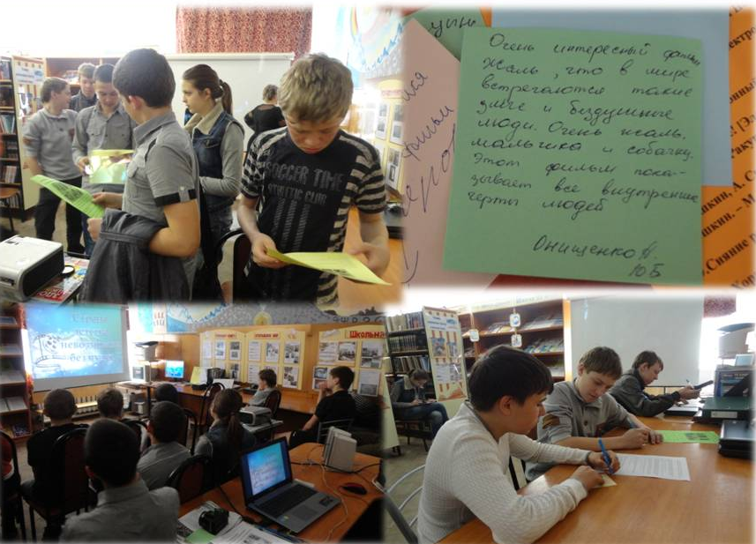

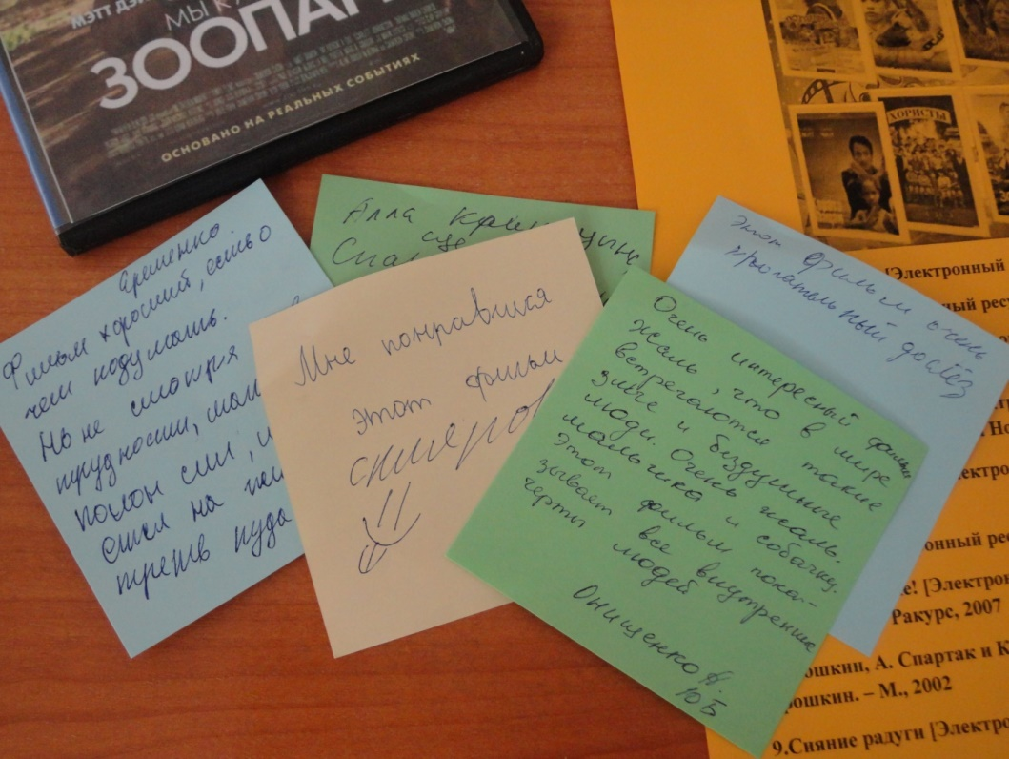
Отзывы о проведённом мероприятии

Приложение 8
Квест-игра «ГОРОД ЗДОРОВЬЯ».
Цель: пропаганда здорового образа жизни.
Задачи:
- формировать ответственность за состояние своего здоровья;
- развивать у детей внимательное отношение к своему здоровью, творческие способности, умение работать в коллективе;
- воспитывать желание вести здоровый образ жизни.
Участники: учащиеся команд 6-7 классов
Место проведения: актовый зал школы
Форма: игра-путешествие.
Ведущий 1: Здравствуйте, дорогие друзья. Я говорю вам «здравствуйте», а, значит, желаю здоровья. Сегодня мы проводим квест-игру «ГОРОД ЗДОРОВЬЯ».
Ведущий 2:На каждом этапе квест-игры вы будете выполнять конкретное задание, которое вам будут подробно объяснять судьи, находящиеся на том пункте, куда вы должны будете прибыть согласно маршрутному листу.
Станция ИНФОРМБЮРО – библиотека
Станция ВИТАМИНКИНО – кабинет технологии
Станция СПОРТЛАНДИЯ – спортзал
Станция ЗДРАВПУНКТ – медицинский кабинет
Станция ИНТЕРНЕТБЕЗОПАСНОСТЬ – кабинет ИЗО
Ведущий 1: Пройдя все станции, команды возвращаются в актовый зал и готовятся к защите плаката. Оценка за выполнение будет выставляться на маршрутных листах. Выигрывает та команда, которая соберет со слов фразу о здоровье. На выполнение задания и переход от пункта к пункту дается 10-15 минут.
Ведущий 2: На каждой станции вы получите QR –код. Пользуясь им будете иметь доступ к определенному слову для составления пословицы или поговорки о здоровом образе жизни, которую вы запишите на листе и поместите его на дерево ГОРОДА ЗДОРОВЬЯ.
Штрафные баллы:
- нарушение правил и требований игры;
- нарушение дисциплины;
- нарушение ТБ.
Ход игры
И так давайте познакомимся с нашими участниками.
Представление команд:
Класс – команда; выдаются маршрутные листы – записывают название команды
Работать по станциям согласно маршрутному листу.
СЧАСТЛИВОГО ПУТИ ПО ГОРОДУ ЗДОРОВЬЯ!
Станция ИНФОРМБЮРО – библиотека
1.Еда, трапеза описаны во многих литературных произведениях.
2. кашей кормил Балду Поп в сказке А.С. Пушкина?
(Запиши здесь название сказки
3.Из чего приготовили себе завтрак Том Сойер и его друзья в «лагере счастливых пиратов»?
(Запиши здесь имя автора книги)
4.Какой приправы было слишком много в супе, который варила Герцогиня в повести «Алиса в стране чудес?
Напиши имя автора
5.О каком напитке идёт речь в сказке «Ровно 25 кило» В. Драгунского?
6.«…я научился печь…лепёшки и пудинги»- так рассказывал о себе герой романа Д.Дефо «Робинзон Крузо».
А из какой крупы Робинзон готовил себе эти блюда?
7.Какое блюдо приготовил Карлик Нос Герцогу, после чего Герцок назначил его главным поваром при дворе?
Имя автора сказки
8.Какому блюду посвящена баллада английского поэта С. Милна?
Название баллады9.О каком блюде идет речь в рассказе «Всё тайное становится явным» В Драгунского?
Станция ВИТАМИНКИНО – кабинет технологии
Задание 1. Десятилетнему Никите, у которого врач определил некоторое ухудшение зрения, посоветовали ежедневно принимать витамины. Никита купил в аптеке витамины в конце сентября 2012 года.
Может ли он использовать эти витамины?
Докажите. Инструкция к витаминам приведена ниже.
ИНСТРУКЦИЯ
по применению витаминно-минерального комплекса
«АЛФАВИТ-школьник»
Эффективный и безопасный витаминно-минеральный комплекс для летей.
Форма выпуска: 60 жевательных таблеток.
Состав: 11 витаминов и 7 минералов.
Инструкция по применению: суточная норма составляет три таблетки разного цвета, принимаемые с интервалом в 4-6 часов во время еды (например, за завтраком, обедом и ужином). Последовательность таблеток может быть любой.
Рекомендован в качестве дополнительного источника витаминов и минеральных веществ детям от 7 до 14 лет.
Дата изготовления: ноябрь 2010 года.
Условия хранения: сухое, защищенное от света место, при температуре не выше 25С.
Срок хранения: 24 месяца.
Задание 2.
У 10- летнего Алёши есть брат 8 лет и сестра 4 лет. Мама попросила Алешу купить витамины, которые могут принимать все дети в семье. Алёша в аптеке в декабре 2010 года купил витамины «Алфавит-школьник», Дома Алёша поставил банку с витаминами «Алфавит-школьник», Дома Алёша поставил банку с витаминами на подоконник и объяснил маме, что будет принимать каждое утро по три таблетки и по две таблетки давать младшим брату и сестре. К счастью, мама Алёши прочла инструкцию к витаминам и забрала их у сына.
Объясни почему.
Какие пункты инструкции нарушил Алёша?.
Инструкция приводится ниже.
ИНСТРУКЦИЯ
по применению витаминно-минерального комплекса «Алфавит-школьник»
Эффективный и безопасный витаминно-минеральный комплекс для детей.
Форма выпуска: 60 жевательных таблеток
Состав: 11 витаминов и 7 минералов.
Инструкция по применению: суточная норма составляет три таблетки разного цвета, принимаемые с интервалом в 4-6 часов во время еды (например, за завтраком, обедом и ужином) Последовательность таблеток может быть любой.
Рекомендован в качестве дополнительного источника витаминов и минеральных веществ от 7 до 14 лет.
Дата изготовления: ноябрь 2008 года.
Условия хранения: сухое, защищенное от света место, при температуре не выше 25 С.
Срок хранении: 24 месяца
Станция ЗДРАВПУНКТ – медицинский кабинет
1.Определить вес и рост команды пользуясь весами и ростомером.
2.Измерить артериальное давление тонометром.
3.Ответить на вопросы школьного фельдшера.
Станция СПОРТЛАНДИЯ – спортзал
Выполняют задания преподавателя физкультуры.
Станция ИНТЕРНЕТБЕЗОПАСНОСТЬ – кабинет ИЗО
Вам нужно очень внимательно прочесть ситуацию, которая может произойти с каждым пользователем сети Интернет. Посоветуйтесь в группе, какие будут ваши действия в данной ситуации.
Задание 1. Вы получили электронное письмо.
«Дорогой друг! Мне нравятся твои комментарии. Видно, что ты умный и добрый человек. У меня к тебе есть интересное предложение. Давай встретимся сегодня в парке в 5 часов вечера. У меня в руках будет игрушечный медвежонок. До встречи! Никому не сообщай о встрече! Это наш маленький секрет». Как вы поступите?
Задание 2. Посоветуйтесь в группе, какие будут ваши действия в данной ситуации.
«Ваш друг зашёл на незнакомый ему сайт. Вдруг на экране компьютера появились непонятные сообщения.
Что вы посоветуете предпринять вашему другу?»
Задание 3. Вам нужно очень внимательно прочесть ситуацию, которая может произойти с каждым пользователем сети Интернет.
Посоветуйтесь в группе, какие будут ваши действия в данной ситуации.
Дима создал себе электронный ящик. Теперь он может обмениваться сообщениями со своими друзьями. Сегодня на адрес его электронной почты пришло сообщение: файл с игрой от неизвестного пользователя.
Как поступить Диме?
Задание 4. Вам нужно очень внимательно прочесть ситуацию, которая может произойти с каждым пользователем сети Интернет.
Посоветуйтесь в группе, какие будут ваши действия в данной ситуации.
Новый друг Васи, с которым он познакомился вчера в Интернете, попросил срочно сообщить такую информацию: номер телефона, домашний адрес, кем работают родители Васи.
Что должен сделать Вася в этом случае?
Задание 5. Вам нужно очень внимательно прочесть ситуацию, которая может произойти с каждым пользователем сети Интернет.
Посоветуйтесь в группе, какие будут ваши действия в данной ситуации.
В социальной сети в группе размещена реклама о продаже смартфона с очень большой скидкой. Но для покупки телефона необходимо отправить деньги администратору группы.
Как вы поступите?

Ведущий 1: Ну вот дорогие друзья, вы закончили свое путешествие по городу Здоровья, мы узнали, что вы много знаете , вы умные, здоровые, а главное дружные. Мы подвели итоги и результаты такие.

Объявление результатов. Награждение.

Ведущие: И в заключении праздника мы хотим сказать
Если хочешь быть здоров,
Достигать рекордов,
Наш совет для вас готов –
Подружись со спортом!
Своё здоровье спортом укрепляй,
Ходи в походы и встречай рассветы,
Секрет успеха в жизни, твердо знай-
Твоё здоровье: ты запомни это!
Будьте Здоровы! До новых встреч!

Приложение 9
УРОК МУЖЕСТВА
«ЖИЛИ-БЫЛИ ДЕВЧЁНКИ»

Цель: Формирование у учащихся сопричастности к событиям и явлениям общественно-политической жизни своей страны.
Задачи: Воспитывающие: содействовать воспитанию личности гражданина-патриота, способного встать на защиту государственных интересов страны.
Развивающие: развивать творческие способности в разнообразных видах деятельности.
Познавательные: познакомить с героями Великой Отечественной войны –женщинами-лётчицами; повысить познавательный интерес к событиям Великой Отечественной войны.
Формирующие: способствовать формированию чувства патриотизма, уважения к истории Родины и её героям.
"Жили-были девчонки... Смешливые и серьезные, бойкие и застенчивые, московские и калужские, сибирские и уральские. Почти взрослые, почти самостоятельные, они мечтали о большой, яркой, интересной жизни, готовились стать инженерами и артистками, учить детей и строить заводы, путешествовать и выводить новые сорта пшеницы. Но пришел час испытаний — на родную землю ступил кованый сапог врага. В лихую годину мать Родина позвала их — и они надели солдатские шинели, стали санитарками, строителями укреплений, зенитчицами, связистами, летчиками. На истребителях и бомбардировщиках они, ни в чём, не уступая мужчинам, громили врага. И оказалось, что у советских девушек- железный характер, твердая рука, меткий глаз.»
8 октября 1941 года выходит приказ Сталина о создании женских авиаполков.
Полк был сформирован в октябре 41 года под руководством Марины Расковой.
В нем не было ни одного мужчины. Только женщины занимали все должности в полку от механиков и техников до штурманов и пилотов. Командиром полка была Евдокия Бершанская.
Рассчитанную на три года программу военно-авиационной школы в городе Энгельсе девушки «пробежали» за семь месяцев.
Весной 42-го легкие бомбардировщики первого в мире ночного женского полка вылетели на Южный фронт.
Ночным бомбардировщиком служил У-2 (ПО 2)конструкции Николая Поликарпова. Сделан этот маленький тихоходный самолётик был из фанеры и перкали — тонкой хлопчатобумажной ткани. Открытая кабина не защищала летчика и штурмана не только от пуль и снарядов, но даже от сильного ветра.
На самолёте не было бомбового отсека, бомбы привешивались прямо под плоскости самолёта. В среднем брали 150—200 кг бомб. За ночь самолёт успевал сделать 6 -8 вылетов. До августа 1943 года лётчицы не брали с собой парашюты, предпочитая взять вместо них ещё 20 кг бомб. Пулемёты на самолётах также появились только в 1944 году. До этого единственным вооружением на борту были пистолеты.

Работой штурмана было найти цель и довести машину до линии фронта, затем пилот глушила мотор и У-2 бесшумно планировал в темноте. Отработав цель бомбами, лётчицы запускали моторы и быстро уходили, пока немцы не успевали опомниться.
Боевой путь полка
12 июня 1942 года состоялся первый боевой вылет полка.
До августа 1942 года на Дону и в пригородах Ставрополя.
С августа по декабрь 1942 года полк участвовал в обороне Владикавказа.
С марта по сентябрь 1943 года летчицы полка участвовали в прорыве обороны «Голубой линии» на Таманском полуострове и освобождении Новороссийска.
С ноября 1943 по июнь 1944 года полк поддерживал высадки десантов на Керченском полуострове, освобождение Крымского полуострова и Севастополя.
В июне-июле 1944 года полк сражался в Белоруссии.
С августа 1944 года полк действовал на территории Польши.
В январе 1945 года полк сражался в Восточной Пруссии.
В апреле 1945 года и до окончания войны полк помогал в прорыве обороны противника на Одере.
Наши солдаты их называли Ласточками, французские летчики из подразделения Нормандия-Неман- ночными колдуньями, а немцы- ночными ведьмами.
Враги, с ненавистью и страхом называли их ночные ведьмы. Специальным приказом Геринга, сбившему ночную ведьму автоматически полагался «железный крест» - награда рейха.
За отличное выполнение боевых заданий в феврале 1943 года женскому 588-му авиаполку ночных бомбардировщиков было присвоено звание Гвардейского. Он первым в дивизии был удостоен такой награды и стал именоваться «46-й Гвардейский полк ночных бомбардировщиков». За успешное выполнение заданий командования в период боев за освобождение Кубани, Новороссийска и Таманского полуострова 46-му Гвардейскому полку было присвоено наименование «Таманский».
И что с того, что звались "ведьмы",
Врага крушили на "Ура".
И в каждый вылет, как в последний
Звала военная пора.
Ваш возраст был чуть-чуть за двадцать.
И все красивы и стройны.
Джульеттами вам надо б зваться,
А не рабочими войны.
Не ждали в небе вы поблажек
От смерти злобной и шальной.
Порой никто и не расскажет,
Каким ваш был последний бой.
С собой не брали парашюты,
Чтоб больше стал боезапас.
Марины, Нади и Анюты
Спасая мир, спасали нас.
Вершины все вы покорили,
Но матерями стали те,
Кто до конца войны дожили,
Не растворившись в пустоте
Серж Антонов
Через несколько месяцев после окончания войны женский полк был расформирован. Но их фронтовая дружба жила пока были живы они. Ежегодно 2 мая и 8 ноября они встречались в сквере Большого театра в Москве — так решили на последнем собрании полка.
Игра «Учения «Миссия выполнима»»
Сегодня занятие по боевой подготовке будет проходить в форме учений. Кодовое название «Миссия выполнима».
Каждая команда получит секретный пакет.
Ваша задача - выполнить все задания.
Командирам, получить военные пакеты.
«Авиаконструкторы»
1. Какой самолет фашисты хоть и называли «русс - фанер», но очень боялись этого «небесного тихохода». (По-2)
2.Найти среди картинок самолет ПО - 2
3.Сложить самостоятельно сконструировать самолет (оригами).
4. О каком самолете говориться в приказе немецкого командования: «При встрече с этим новым советским истребителем от боя уклоняться!»
«Летчики»
1. Орденом Отечественной войны награждались военнослужащие, партизаны и контрразведчики за доблесть в бою, уничтожение вражеской техники, успешные атаки. А лётчики получали орден автоматически: стоило только дважды сделать именно это. Что?
«Штурманы»
Штурман - специалист по проведению самолета по заданному курсу. Он отвечает за то, чтобы самолет не сбился с пути и ни с чем не столкнулся.
- Найти все числа на картинке.
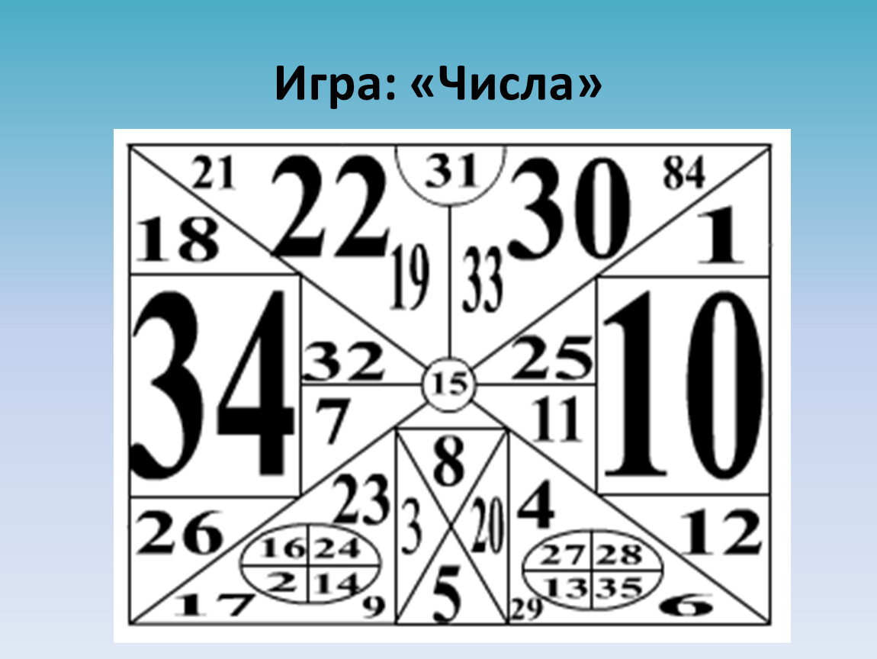
«Механики»
Задача механика - в любое время дня и ночи держать машину в полной боевой готовности.
1.Посчитать все «детали».
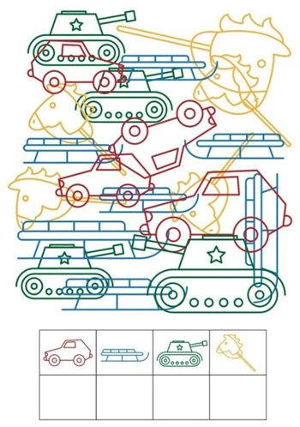

«Радисты»
Радист - специалист по передаче и приему сообщений по радио.
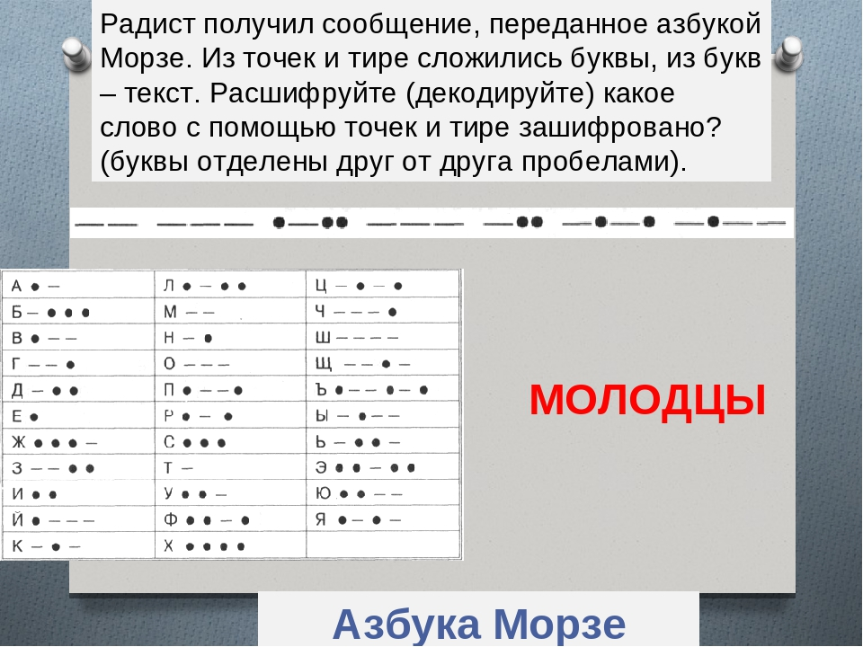
1.Прочти шифровку.
«Запевалы»
Задание - вспомнить 3 песни о Великой Отечественной войне и пропеть одну из них (1 куплет и припев)
Пусть не будет войны никогда,
Пусть спокойные спят города.
Пусть сирены пронзительный во
Не звучит над твоей головой.
Не один пусть не рвётся снаряд,
Не один не строчит автомат.
Оглашают пусть наши леса
Только птиц и детей голоса.
И пусть мирно проходят года.
Пусть не будет войны никогда!
С.Я. Маршак

Список использованных источников и литературы
- Бодяев Ю. М. Под лентой цвета дыма и пламени: очерки о георгиевских наградах, георгиевских кавалерах и отмеченных георгиевскими наградами воинских частях / Ю. М. Бодяев. - Краснодар : Перспективы образования, 2017. – 256 с. :ил.
- Водопьянов, М. Штурман Фрося: рассказы / М. Водопьянов. – М. : Детская литература, 2020. – 75 с.
2. Кубанцы в битве за Берлин: сборник воспоминаний, очерков, рассказов и стихов участников Берлинской операции /сост. И. Н. Мова. – Краснодар : Советская Кубань, 2002. – 288 с. : фот.

Список использованных источников и литературы

1.Балашева А. Несовершеннолетние – категория особая: [опыт работы по профилактике безнадзорности и правонарушений среди несовершеннолетних в библиотеках Алтайского района] / А. Балашева // Библиотека. – 2015. – № 8. – C. 23-27.
2.Боюн Е.А. Программа первичной позитивной профилактики : Ч.1. / Е.А. Брюн С.Г. Бузик, О.Ж.Кошкина // НаркоНет. – 2019. - № 12. – С.17 - 48.
3.Боюн Е.А. Программа первичной позитивной профилактики : Ч.2. / Е.А. Брюн, С.Г. Бузик, О.Ж.Кошкина // НаркоНет. – 2019. - № 11. – С.16 - 48.
4.Варга А.Я. Программа «Дружная семья» / А.Я. Варга, В.В. Столина // НаркоНет. – 2019. - № 2. – С. 20-48.
5.Долговых И.В. Информационное взаимодействие с детьми «Группы риска» / И.В. Долговых, М.В. Маслова, Л.И. Петракова // Библиосфера. – 2019. - № 1. – С. 64-70
6.Мальцева Н. Никто не остаѐтся без заботы: [опыт библиотечной работы с подростками, попавшими в трудную жизненную ситуацию] / Н. Мальцева // Библиотека. – 2016. – № 6. – C. 32-35.
7.Симонова Ю. Поиск ориентиров для трудных подростков: [опыт работы по программе «Библиоадаптация: социальная реабилитация детей, находящихся в трудной жизненной ситуации, средствами информационно-просветительской деятельности» Вологодской ОДБ] / Ю. Симонова // Библиополе. – 2017. – № 8. – C. 61-63; Библиотека. – 2016. – № 12. – C. 44-45.
8.Сурженко Л. Как вырастить личность. Воспитание без крика и истерик / Л.К. Сурженко. - Санкт-Питербург : Питер, 2012. – 236 с.
9.Тихомирова И.И. Воспитание литературой и возможности библиотеки // «Школьная библиотека». - 2014. - № 1. - 12с.
10.Ковпак Д. Не на тех наехали!: как бороться с грубостью / Д. Ковпак. – Санкт-Питербург : Питер, 2012. – 208 с.
11.Кривчикова Е. Посеешь привычку – пожнѐшь характер: [опыт работы с трудными детьми и детьми «группы риска»] / Е. Кривчикова, О. Кушнарѐва, Т. Михеева // Библиотека. – 2015. – № 6. – C. 34-36.
12.Кузьменко Е.К. Трудный ребёнок: проблемы и решения / Е.К. Кузьменко // Справочник классного руководителя. – 2014. - № 11. – С. 77-82.
13.Кудинова, С.В. Методяческие рекомендации к построению проекта «Трудного подростка» / С. В Кудинова // Справочник классного руководителя. – 2015. - № 11. – С. 4-14.
14.IX региональный фестиваль учительских клубов республики Адыгия: сборник материалов / Центр непрерывного повышения профессионального мастерства педагогических работников ГБУ ДПО РА «Адыгейский республиканский институт повышения квалификации». – Майкоп, 2021. – 180 с.

